**ОТЧЕТ**

**об итогах реализации проекта инициативного бюджетирования**

1. Наименование поселения, муниципального района или городского округа, на территории которого реализовывался проект инициативного бюджетирования: **городское поселение Агириш Советского района Ханты-Мансийского автономного округа - Югры.**

2. Наименование проекта инициативного бюджетирования:

**«Живая вода – вода для жизни»** (капитальный ремонт трёх кололдцев)**.**

3. Информация об итогах реализации проекта инициативного бюджетирования - **проект реализован.**

4. Даты начала и окончания реализации проекта инициативного бюджетирования:

**с 09.09.2024 г. по 30.11.2024 г.**

4.1. Информация о причинах нарушения сроков реализации проекта инициативного бюджетирования, в случае если такой срок нарушен - **нет.**

4.2. Планируемый срок реализации проекта инициативного бюджетирования в случае нарушения установленного срока – **нет.**

| Сведения  о поступлении и расходовании средств на реализацию проекта инициативного бюджетирования | Планируемый  объем средств | | Фактический  объем средств | |
| --- | --- | --- | --- | --- |
| Сумма,  (тыс. рублей) | Доля в общей сумме (процентов) | Сумма,  (тыс. рублей) | Доля в общей сумме (процентов) |
| 1 | 2 | 3 | 4 | 5 |
| Всего на реализацию проекта инициативного бюджетирования, в том числе: | 3 024,18 | 100 | 3 024,18 | 100 |
| объем средств регионального бюджета | 2 116,812 | 70,0 | 2 116,812 | 70,0 |
| объем собственных средств местного бюджета | 747,0 | 24,7 | 747,0 | 24,7 |
| объем инициативных платежей индивидуальных предпринимателей и физических лиц | 160,206 | 5,3 | 160,206 | 5,3 |
| Причины отклонения от запланированной стоимости проекта инициативного бюджетирования | - | | | |

5. Фотоотчёт по инициативному бюджетированию г.п. Агириш 2024г.

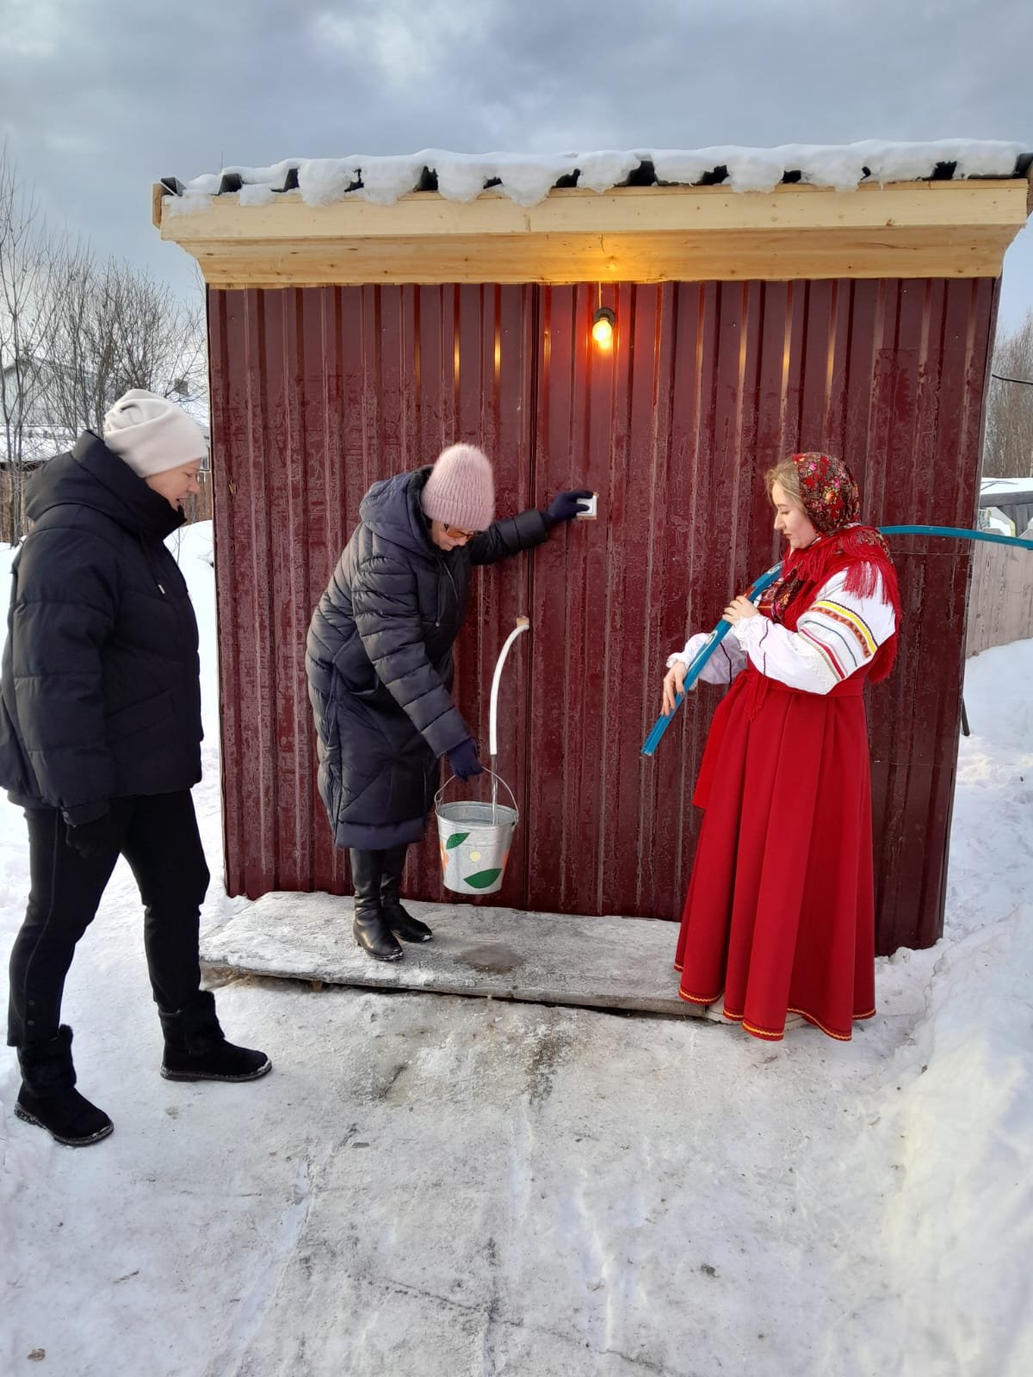 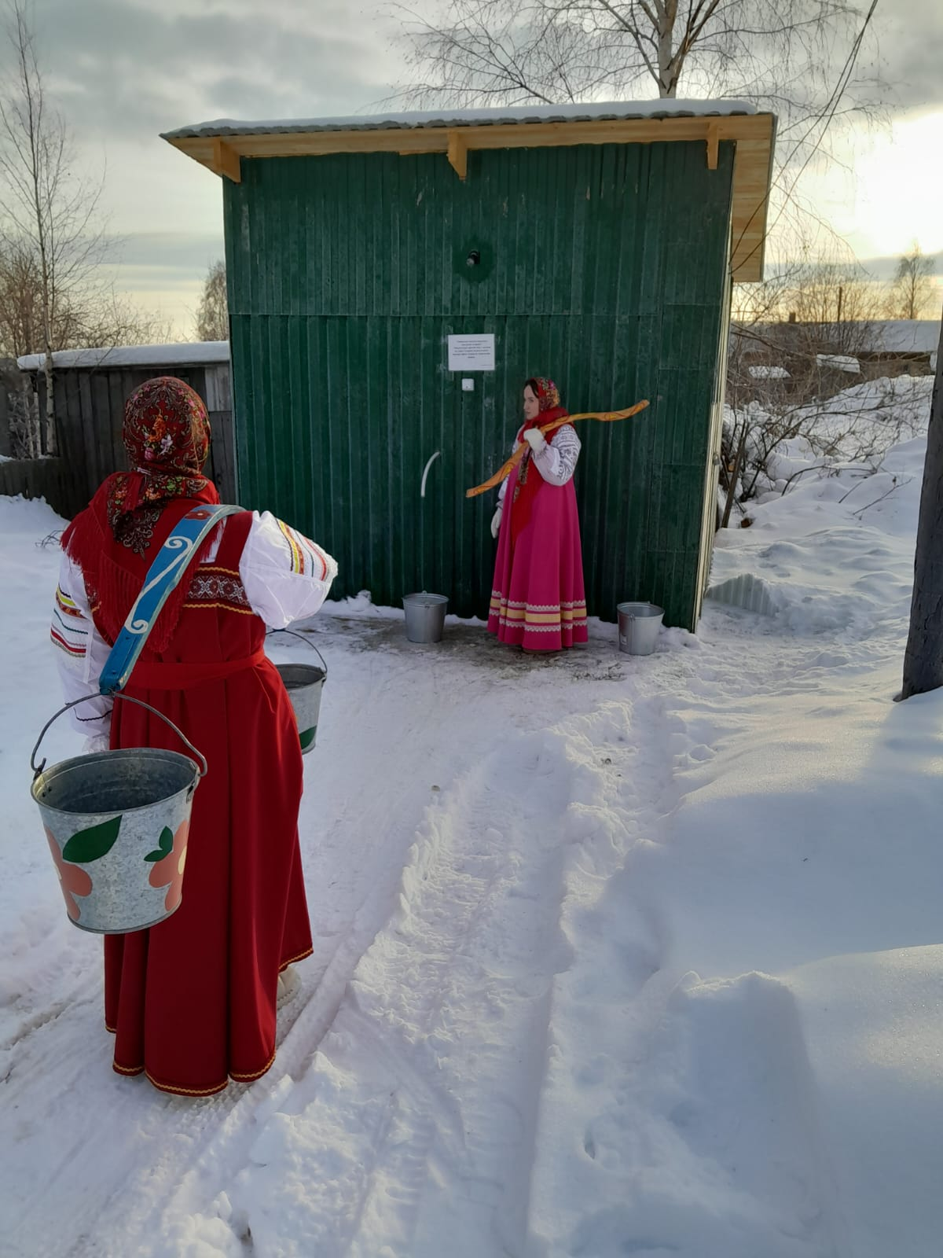

**Колодец по улице Ленина, 1 Колодец по улице Гагарина, 3**

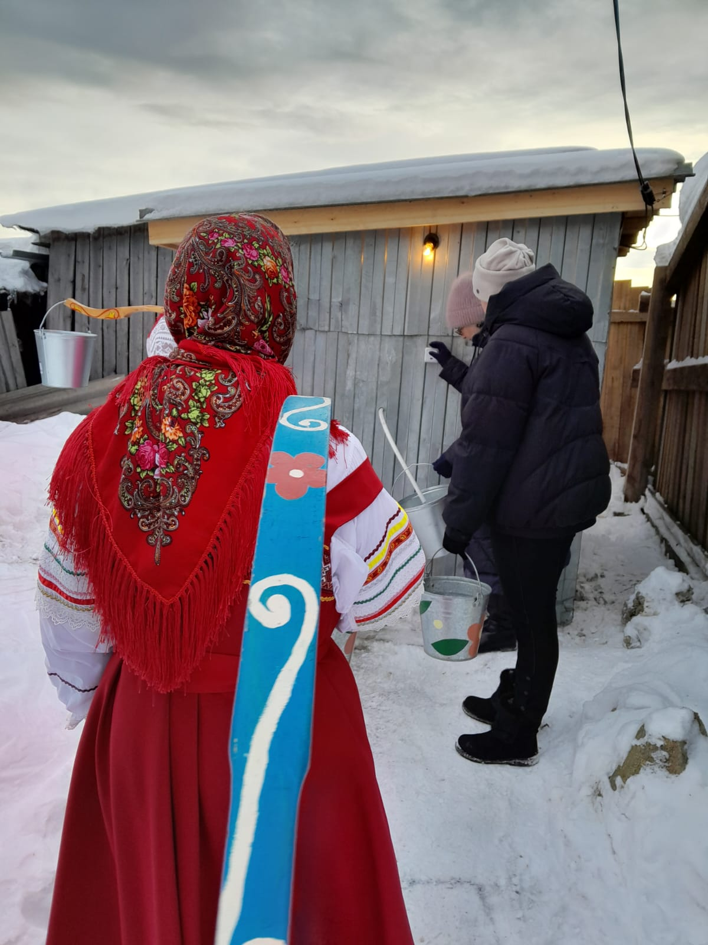

**Колодец по улице Таёжная, 19**